Ein Klimadiagramm für Stuttgart mit Excel selbst erstellen

Lies die Arbeitsanweisungen sehr genau und gehe Schritt für Schritt vor.

1. | Besorge im Internet die Daten für Temperatur und Regenmenge Stuttgarts. Unter der Adresse http://www.worldclimate.com/ kannst du im Suchfenster Stuttgart eingeben. Du musst nun nur noch das richtige Stuttgart wählen. Die Angaben zur geografischen Breite und Länge helfen dir dabei. | 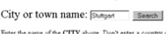
2. | In Stuttgart gibt es verschiedene Messstationen. Wähle die Wetterstation auf dem Schnarrenberg (Stuttgart, Schna) aus. Für das Klimadiagramm brauchen wir die Angaben zur Average Temperature, das ist die Durchschnittstemperatur und die Angaben zu Average Rainfall, das ist die durchschnittliche Regenmenge. | 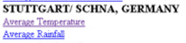
3. | Starte nun Excel. Du musst eine Tabelle schreiben mit drei Zeilen. In der ersten Zeile beginnst in der zweiten Spalte mit den Monaten. Schreib immer nur die ersten drei Buchstaben. In der zweiten Zeile beginnst du in der ersten Spalte mit der Regenmenge in mm. In die dritte Zeile schreibst du die Temperatur in °C. | 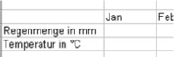
4. | Übertrage die Zahlen aus dem Internet in deine Excel-Tabelle. Beachte, dass du statt Punkt immer Komma schreibst. Excel nimmt sonst an, dass es sich bei den Zahlen um ein Datum handelt. | 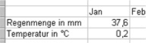
5. | Markiere nun die Tabelle. Beachte, dass du nur die drei Spalten und 13 Zeilen markierst, in die du geschrieben hast. | 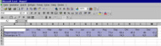
6. | Starte den Diagramm-Assistenten. Das ist der bunte Knopf neben der 100%. Er führt dich Schritt für Schritt zu deinem Klimadiagramm. | 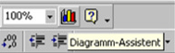  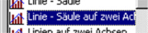
7. | Wähle die Karteikarte Benutzerdefinierte Typen und dort dann das Diagramm Linie – Säule auf zwei Achsen. Drücke zweimal auf Weiter.
8. | Trage in das 1., 3. und 5. Feld jeweils das Folgende ein:  Diagrammtitel: Klimadiagramm Stuttgart  Größenachse Y: Niederschlag in mm  Zweite Größenachse Y: Temperatur in °C  Drücke dann Weiter. | 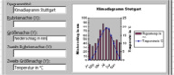
9. | Im letzten Schritt des Diagramm-Assistenten wählst du Als neues Blatt. Das Diagramm füllt dann eine ganze Seite und ist besser zu lesen. | 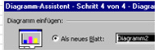
10. | Nun musst du noch die Farben des Diagramms ändern. Dazu klickst du mit der rechten Maustaste zuerst auf eine der Säulen. Im Menü, das jetzt aufklappt, wählst du Datenreihen formatieren. Wähle für die Säulen Blau.
11. | Klicke auf die Linie und ändere die Farbe. Wähle Rot.  Bei Vordergrund und Hintergrund musst du die Farbe ebenfalls ändern. Wähle das gleiche Rot. | 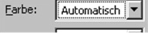  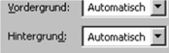
Herzlichen Glückwunsch! Du hast es geschafft!

